Popis služby K1 katCtiSluzby

Pro Společnost: | MV ČR
Dodavatel projektu: | ČP OZ s. p.
název projektu: | Integrovaný aplikační systém CMS 2.0 - eGon Service Bus

Obsah

1 Účel dokumentu 3
2 Účel služby 4
3 Základní informace o službě 4
4 Historie služby 4
5 Detailní popis služby 5
5.1 Zpracování služby 5
5.2 Věcná pravidla vztahující se ke zpracování služby 5
5.2.1 Zpracování na vstupu služby 5
5.2.2 Dostupnost a režim použití služby 5
5.2.3 Zpracování na výstupu služby 5
6 Žádost o službu 6
6.1 Vstupní údaje 6
6.1.1 CtiSluzby 6
6.2 Příklad volání 6
7 Odpověď 7
7.1 Výstupní údaje 7
7.1.1 Status 7
7.1.2 Sluzba 8
7.2 Chybové stavy 8
7.2.1 Obecné chybové stavy 8
7.2.2 Specifické chybové stavy 8
7.3 Příklad odpovědi 8
8 Odkazy na další dokumenty 10

Účel dokumentu
Účelem tohoto dokumentu je poskytnout především orgánům veřejné moci a obecně uživatelům služeb eGon Service Bus jednoduchý a srozumitelný popis jak, používat eGSB službu.
Obecný popis služeb vystavovaných na eGon Service Bus je uveden v dokumentu Využití služeb eGSB čtenářskými AIS.

Účel služby
Služba je určena pro čtení seznamu katalogových položek publikovaných v katalogu služeb eGSB.

Základní informace o službě
Název služby | katCtiSluzby
Označení služby | K1
Verze služby | V1
Platnost od | 1. 9. 2015
Platnost do
Stav služby | Aktivní
Nahrazena službou
Nahrazuje službu
Dostupnost služby, potřebná oprávnění | Služba je k dispozici pro IS s přístupem na rozhraní služeb katalogu služeb eGSB.
Režim služby | Synchronní.
SLA služby | SLA-C

Historie služby
Verze služby | Aktuální stav verze | Publikovaná v produkčním prostředí |  | Popis změn oproti předchozí verzi
 |  | Od | Do
V1 | aktivní | 1. 9. 2015 |  | Prvotní verze

Detailní popis služby

Zpracování služby
Služba je určena pro čtení seznamu katalogových položek publikovaných v katalogu služeb eGSB. Služba vybere z katalogu eGSB služby požadované kategorie a tyto služby vrátí na výstup.

Věcná pravidla vztahující se ke zpracování služby

Zpracování na vstupu služby
Pokud nejsou správně uvedeny vstupní parametry, je volání zamítnuto.

Dostupnost a režim použití služby
Služba je obecně dostupná pro synchronní zpracování.

Zpracování na výstupu služby
eGSB sestaví odpověď na základě obsahu katalogu služeb.

Žádost o službu

Vstupní údaje
Vstupní údaje jsou předávány v typu CtiSluzbyType. Schéma žádosti je uvedeno na následujícím obrázku.
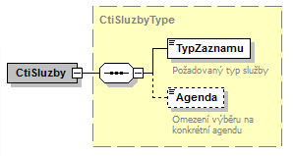

CtiSluzby
V tomto elementu se specifikují parametry služby.
V elementu TypZaznamu se uvádí kategorie položky v katalogu služeb. Jde o povinný parametr. Element může nabývat hodnot:
- WS – kategorie webové služby
- BS – kategorie datové obsahy
- CTX – kategorie kontexty
- ENUM – kategorie číselníky
V elementu Agenda lze volitelně uvést kód agendy, pro který má být výstup služby omezen. Toto omezení je aplikováno na položky typu datové obsahy a kontexty.

Příklad volání
Níže je uveden XML požadavek na čtení seznamu webových služeb.
<s:Envelope xmlns:s="http://schemas.xmlsoap.org/soap/envelope/">
<s:Header>
<Action s:mustUnderstand="1" xmlns="http://schemas.microsoft.com/ws/2005/05/addressing/none">gsbKatCtiSluzby</Action>
</s:Header>
<s:Body xmlns:xsi="http://www.w3.org/2001/XMLSchema-instance" xmlns:xsd="http://www.w3.org/2001/XMLSchema">
<CtiSluzby xmlns="urn:cz:isvs:gsb:schemas:GsbKatalog:v1">
<TypZaznamu>WS</TypZaznamu>
</CtiSluzby>
</s:Body>
</s:Envelope>

Odpověď

Výstupní údaje
Výstupní údaje jsou předávány v typu CtiSluzbyResponseType. Schéma odpovědi je uvedeno na následujícím obrázku.
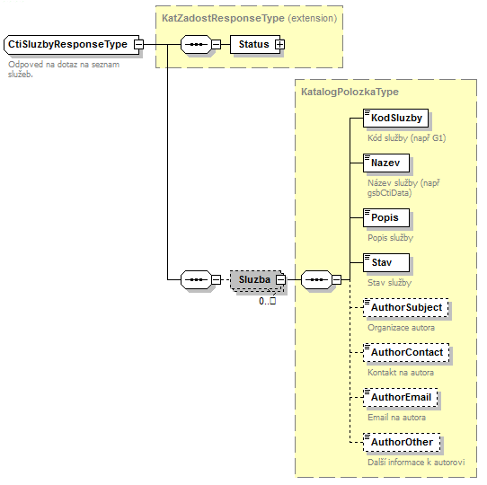

Status
Jde o obecnou strukturu obsahující informace o zpracování na eGSB. Obsahuje následující informace:
- VysledekKod – výsledek zpracování.
- VysledekDetail – zpřesňující informace k výsledku zpracování.
Element VysledekKod obsahuje sumární stav vykonání.
- OK – provedeno kompletně bez chyb.
- VAROVANI – provedeno bez chyb, výstupem nejsou kompletně očekáváná data.
- CHYBA – chyba při technickém zpracování.
Element VysledekDetail obsahuje v případě, že je to relevantní, detailnější informace o výsledku zpracování. Služba může vrátit více těchto popisných informací. Obsahem elementu je:
- VysledekKatalogKod – kód výsledku zpracování službou.
- VysledekPopis – textový popis.
Element VysledekKatalogKod může obsahovat následující hodnoty:
- OK – informační výsledek ke zpracování bez chyb.
- NENALEZENO – požadovaná položka nebyla nalezena.
- SPECIFIKACE V POPISU – detailní popis je uveden v elementu VysledekPopis.

Sluzba
Obsahuje vlastní věcný výsledek vykonání služby. Element je uveden, pokud služba na základě provedení vrací věcné informace.
V elementu Sluzba jsou vráceny všechny služby odpovídající vstupní omezující podmínce.
- KodSluzby – kód služby
- Nazev – název služby
- Popis – popis služby
- Stav – stav služby (priprava / test / produkce / ukonceno)
- AuthorSubject – organizace autora (pokud je zveřejněno)
- AuthorContact – kontakt na autora (pokud je zveřejněno)
- AuthorEmail – email na autora (pokud je zveřejněno)
- AuthorOther – další informace o autorovi (pokud je zveřejněno)

Chybové stavy

Obecné chybové stavy
Obecné chybové stavy jsou popsány v dokumentu Využití služeb eGSB čtenářskými AIS.

Specifické chybové stavy
Služba nevrací žádné specifické chybové stavy.

Příklad odpovědi
Níže je uveden příklad odpovědi na službu.
<soapenv:Envelope xmlns:soapenv="http://schemas.xmlsoap.org/soap/envelope/">
<soapenv:Header />
<soapenv:Body>
<CtiSluzbyResponse xmlns="urn:cz:isvs:gsb:schemas:GsbKatalog:v1">
<Status>
<VysledekKod>OK</VysledekKod>
</Status>
<Sluzba>
<KodSluzby>G1</KodSluzby>
<Nazev>gsbCtiData</Nazev>
<Popis>Webová služba pro čtení dat z publikačních AIS</Popis>
<Stav>produkce</Stav>
<AuthorSubject>CPOZ</AuthorSubject>
<AuthorContact>
</AuthorContact>
<AuthorEmail>supportgsb@cpoz.cz</AuthorEmail>
<AuthorOther>
</AuthorOther>
</Sluzba>
<Sluzba>
<KodSluzby>G2</KodSluzby>
<Nazev>gsbCtiZmeny</Nazev>
<Popis>Webová služba pro čtení změm v publikačních AIS</Popis>
<Stav>produkce</Stav>
<AuthorSubject>CPOZ</AuthorSubject>
<AuthorContact>
</AuthorContact>
<AuthorEmail>supportgsb@cpoz.cz</AuthorEmail>
<AuthorOther>
</AuthorOther>
</Sluzba>
</CtiSluzbyResponse>
</soapenv:Body>
</soapenv:Envelope>

Odkazy na další dokumenty
- Základní obecné informace pro publikační AIS: Publikace AIS na eGSB.
- Základní obecné informace pro čtenářské AIS: Využití služeb eGSB čtenářskými AIS.
- WSDL služby: gsb_root/gsbcat/wsdl/GsbKatCtiSluzby.wsdl
- Výchozí XSD služby: gsb_root/gsbcat/xsd/GsbKatalog.xsd

